Media Pelaporan Tindak Pidana Korupsi pada Sekretariat DPRD Kabupaten Serang

Menindaklanjuti surat dari Inspektorat Pemerintah Kabupaten Serang, Tanggal 16 Oktober 2024, Nomor: 005/525/Inspektorat/2024, Perihal: Sosialisasi Antikorupsi dengan kegiatan Pemberian Pemahaman dan mengingatkan kembali tentang Kebijakan Antikorupsi, Program Antikorupsi, dan Program Pencegahan Korupsi di Pemerintah Kabupaten Serang.

Dalam kegiatan tersebut dihadiri langsung oleh Sekretaris DPRD Kabupaten Serang bapak Drs.

Raden Lukman, M.Si dan dipimpin langsung oleh Komisi Pemberantasan Korupsi (KPK) Republik Indonesia.

Sekretariat DPRD Kabupaten Serang sangat mendukung dan ikut serta membantu pencegahan Korupsi yang ada di Lingkungan Pemerintah Kabupaten Serang, salah satunya dengan mengumumkan media pelaporan tindak pidana korupsi dan bisa dilihat dan diakses di Sosial media kami ujar Bapak Benny yang ditemui pada saat kegiatan sosialisasi Antikorupsi (Selasa, 29 Oktober 2024) di Aula Tb. Suwandi Setda Kabupaten Serang.

Ayo Bersama kita perangi Korupsi, Cegah bersama serta laporkan apabila ada indikasi Korupsi pada media pelaporan tindak pidana korupsi.

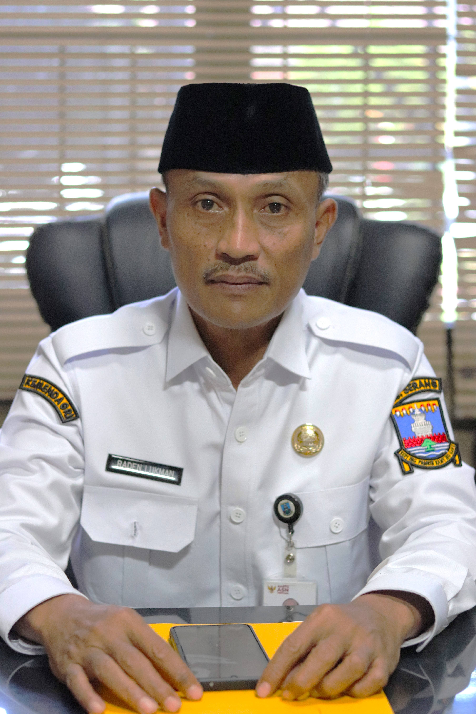

Sekretaris DPRD Kab. Serang

**Drs. RADEN LUKMAN, M.Si**